日仪线日照站4.1晃电停泵事件
分析报告
一、概况
10时32分，日仪线日照站站控室SCADA系统显示“1#变频器重故障、1P-9输油泵逻辑故障、1P-6输油泵逻辑故障”，现场1P-9、1P-6输油泵停运，随即汇报华东分控中心、山东公司监视中心。接到汇报后，华东分控中心于10时36分停运B-1、B-3给油泵，日仪线全线停输。11时05分，查明故障原因为上级变电所高压供电回路晃电，汇报华东分控中心后，于11时19分，启运B-1、B-3给油泵，1P-8、1P-5输油泵，历时47分钟。
二、处理经过与运行调整
1.处理经过
（1）10时32分：站控室SCADA系统显示“1#变频器重故障、1P-9输油泵逻辑故障、1P-6输油泵逻辑故障”，现场1P-9输油泵停运，随即1P-6输油泵停运；
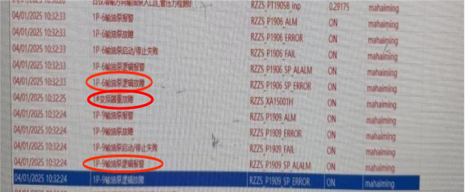
图1 上位机SCADA系统报警
（2）10时33分，站控室先后向值班干部、华东分控中心、山东公司监视中心汇报异常停泵情况；
（3）10时36分：华东分控中心停运B-1、B-3给油泵，随后日仪线全线停输；
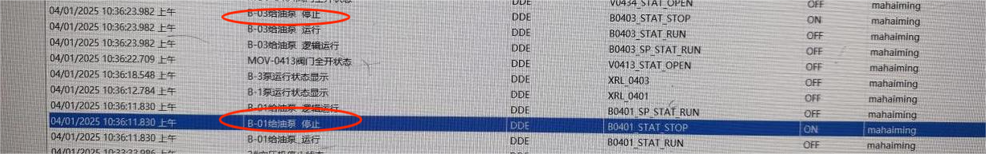
图2 上位机SCADA系统报警
（4）11时05分：故障具体原因已查明，现场具备启输条件，向华东分控中心申请日仪线启输；
（5）11时19分：日仪线启输，运行B-1、B-3给油泵，1P-8、1P-5输油泵。
2.故障排查
（1）检查变频器控制系统历史故障信息，发现10时32分变频器报高压意外跳闸报警，站内人员点击复位键后1#变频器重故障状态消失，恢复备用。由此判断重故障状态不是由1#变频器设备本体故障导致。
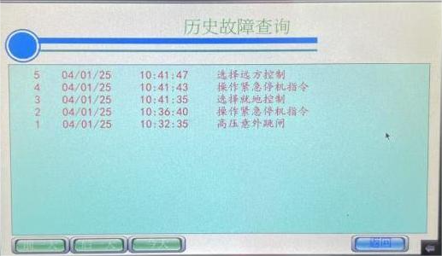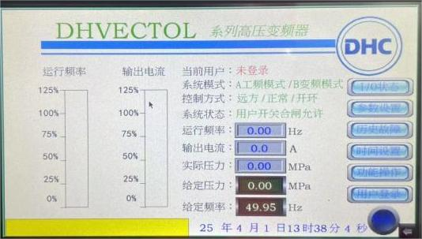
图3 变频器报警及复位后恢复备用
（2）检查变频器进线柜、出线柜开关状态，未发现跳闸。
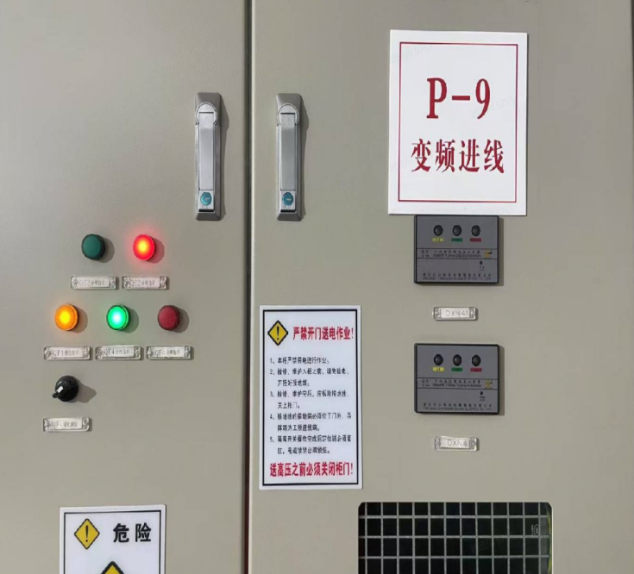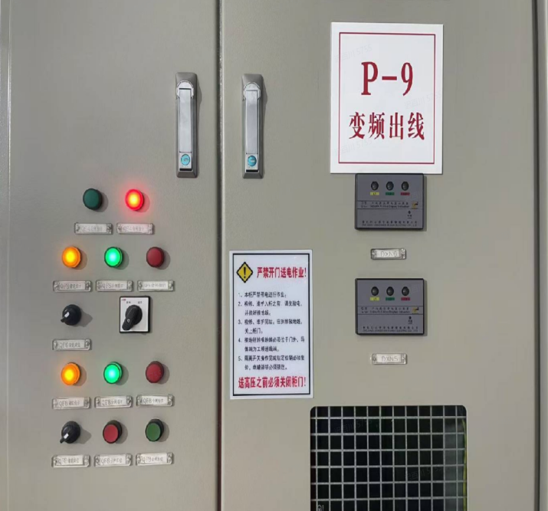
图4 变频器进线柜、出线柜未跳闸
（3）排查软起动未发现有异常报警，为备用状态。
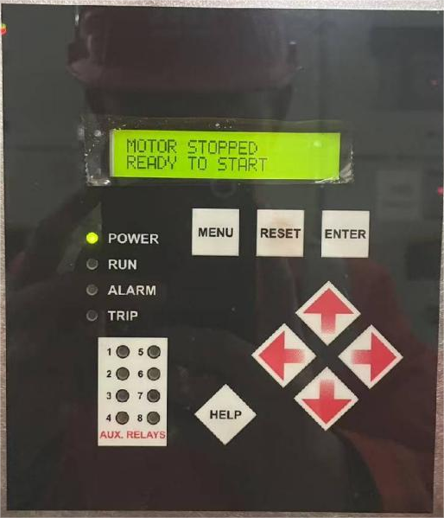
图5 软起动未报警，为备用状态
（4）询问上级变电所，查看录波器未发现告警（2024年6月29日晃电该录波器也未产生告警），得知港区内大型企业较多，近期为用电高峰期，由于大型设备启、停，导致电网电压瞬间下降。
三、对生产运行的影响
造成日仪线停输47分钟。
四、原因分析
确定故障原因为港区内大型企业设备启停造成晃电，当供电回路电压小于80%，1#变频器重故障及6#软起动故障，进而逻辑停运1P-9、1P-6输油泵。
五、经验总结
- 与上级变电所建立沟通机制，提高供电线路的可靠性；
- 结合日仪线停输窗口期，要求上级变电所对其高压开关柜开展电气预防性试验，并对录波器进行维护保养，确保设备无异常；
- 尽快推进日仪线变频器更新改造投资项目，对变频器增加低电压穿越功能，防止因为晃电造成设备停运；
- 开展全员电气设备原理培训，提高故障处置效率。

报告人：迟百川
审核人：王 鑫
2025年4月1日

